涉税专业服务信用码操作指引
附件

一、业务概述
涉税专业服务机构和涉税服务人员采集信息后，电子税务局对机构及个人赋予一个专属的信用码（二维码）。电子税务局将定期采集涉税专业服务信用信息以及其他可公开数据，更新信用码信息，扫码后即可展示。信用码通过不同颜色标识机构和个人当前信用状况，用户扫码后展示机构和个人当前专业资质、从业人数、信用积分、年度信用等级、历史信用等信息。

二、办理流程
即时办结。

三、关联场景
场景编号 | 场景顺序 | 是否强制关联 | 场景名称 | 关联关系
1 | 后续场景 | 非强制 | 涉税专业服务协议信息要素采集 | 用户通过扫描信用码获知机构当前执业基本情况、信用情况等信息，促进涉税专业服务机构为被代理企业提供更加诚信优质的服务。

四、功能路径
我要查询-涉税信息查询-涉税专业服务机构（人员）信用信息查询/涉税专业服务人员信用信息查询。

五、操作步骤
（一）涉税专业服务机构信用码（纳税人端）
1.申领信用码
涉税专业服务机构通过企业登录的方式进入新电局后，按照涉税信息查询-涉税专业服务机构（人员）信用信息查询的菜单路径进入功能。

图1 申领机构信用码入口
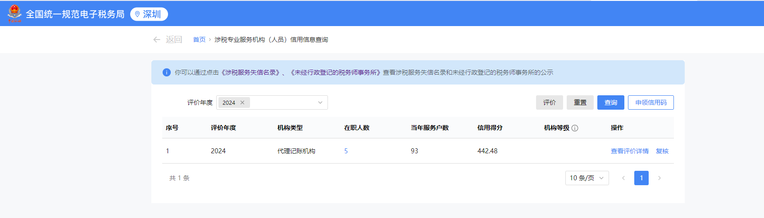

二维码申领时颜色根据当前信用积分和状态不同，分为5种颜色。
A｜绿色：信用分>=400分，TSC5级；
B｜蓝色：信用分300分=<X<400分，TSC4级；
C｜黄色：信用分200分=<X<300分，TSC3级；
D｜橙色：信用分100分=<X<200分，TSC2级；
E｜红色：信用分X<100分，TSC1级。
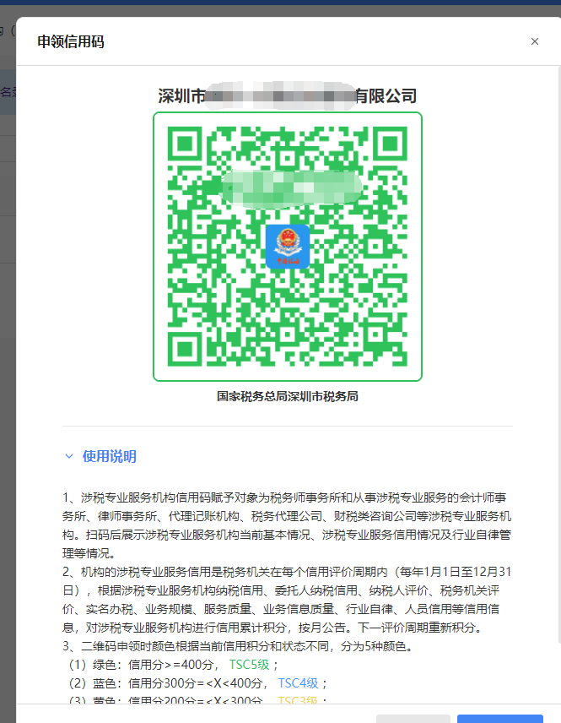
图2 申领机构信用码弹窗
2.获取信用码
信用码支持通过复制链接或下载二维码图片两种方式获取。
点击【复制链接】，可复制信用码展示的链接，用户可以通过链接查看涉税机构的信息详情。
点击【下载二维码】，用户可以通过手机扫一扫查看涉税机构的信息详情。

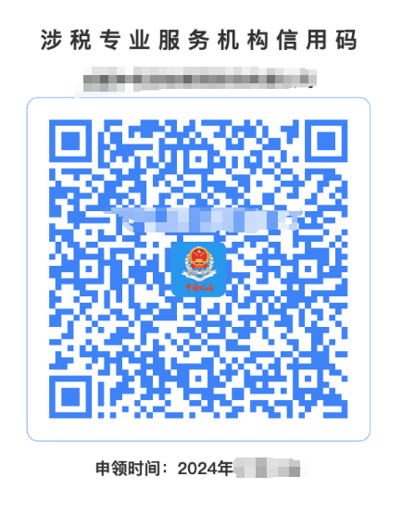
图3 下载机构信用码

3.查看信用码
通过打开链接或扫描信用码二维码的方式，可以进入查看信用码的页面。
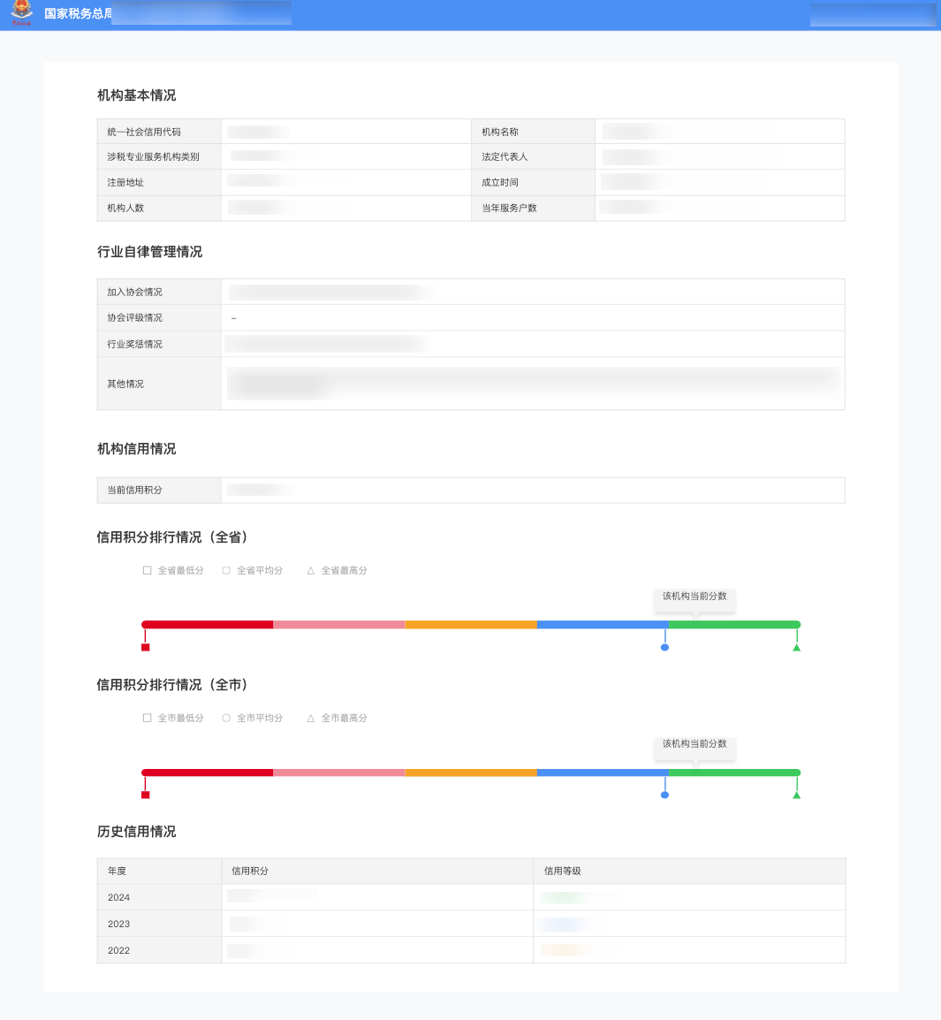
图4 查看机构信用码详情
（二）涉税专业服务人员信用码（纳税人端）
1.申领信用码
涉税专业服务人员通过自然人登录的方式进入新电局后，按照涉税信息查询-涉税专业服务人员信用信息查询的菜单路径进入功能。
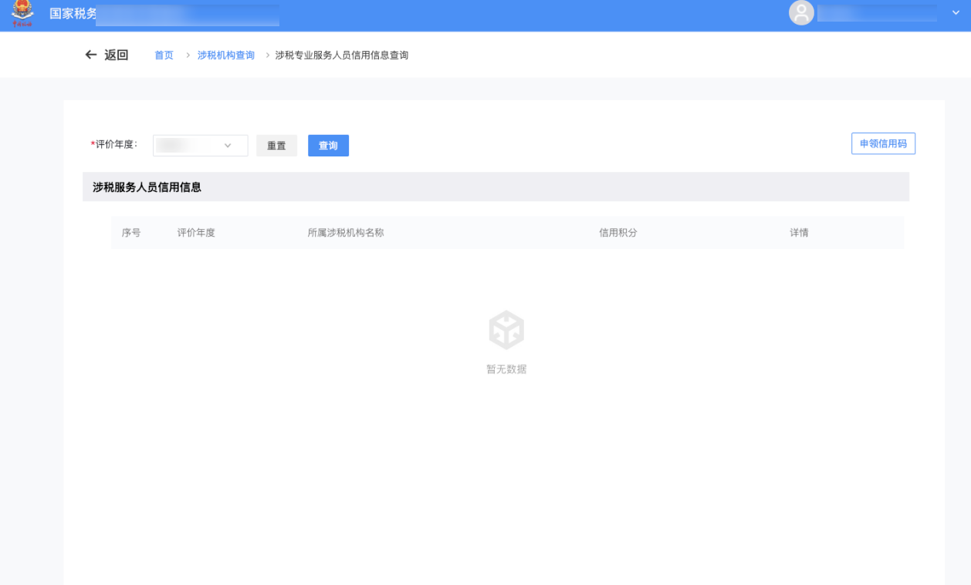图5 申领信用码入口

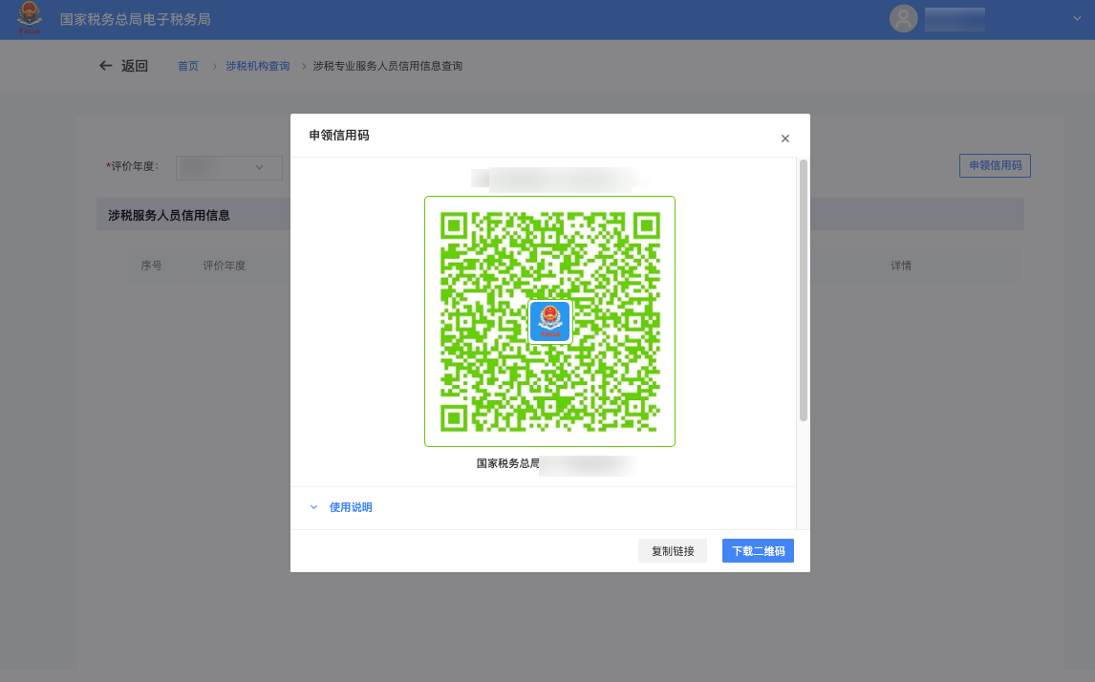
图6 申领服务人员信用码弹窗
2.获取信用码
信用码支持通过复制链接或下载二维码图片两种方式获取。
点击【复制链接】，可复制信用码展示的链接，用户可以通过链接查看涉税机构的信息详情。
点击【下载二维码】，用户可以通过手机扫一扫查看涉税机构的信息详情。
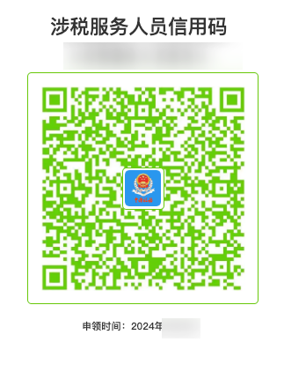
图7 下载服务人员信用码
3.查看信用码
通过打开链接或扫描信用码二维码的方式，可以进入查看信用码的页面。
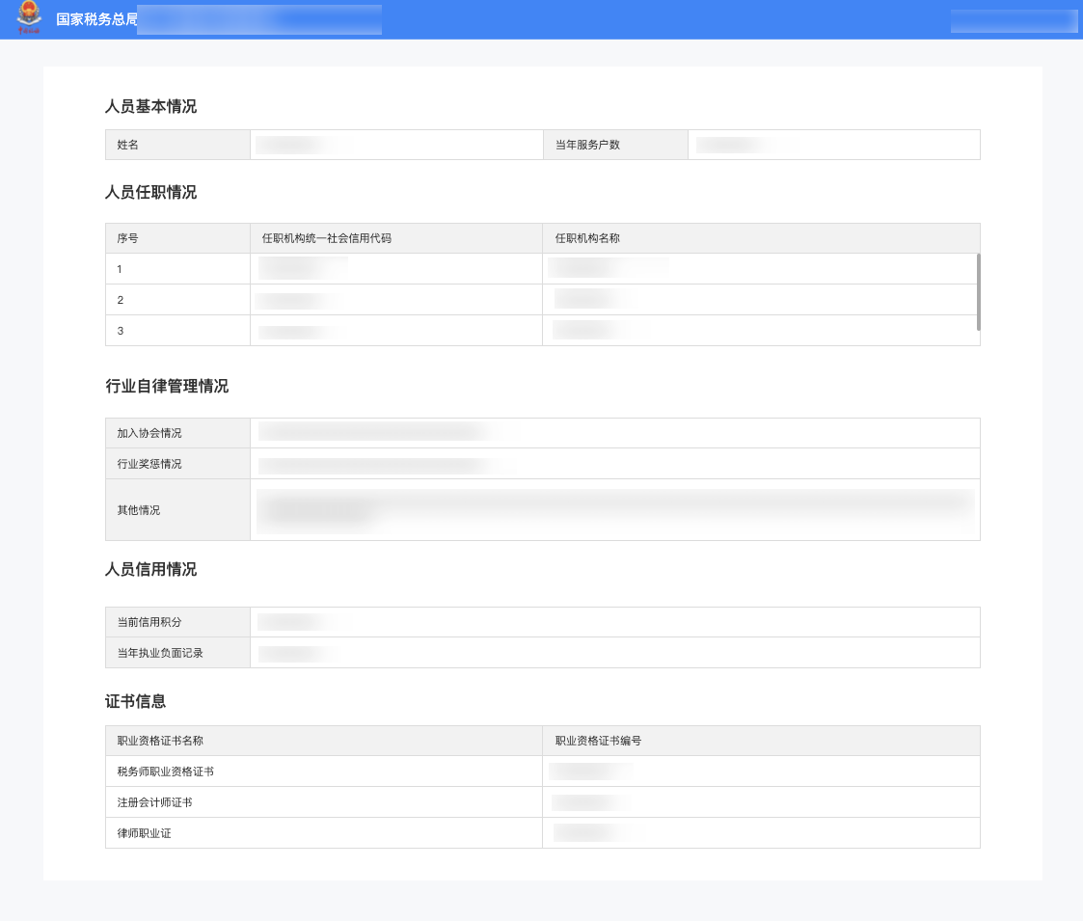
图8 查看服务人员信用码详情

六、常见问题
我需要满足什么条件才可以申领信用码？
答：分别从涉税专业服务机构和涉税专业服务人员两个方面作答。
1.若您为涉税专业服务机构，必须满足以下条件才可以申领信用码：
A｜税务登记状态正常、涉税机构服务状态正常
B｜未纳入失信名录
C｜至少存在一条信用积分
D｜当前申领人身份为法人或财务负责人
2.若您为涉税服务人员，必须满足以下条件才可以申领信用码：
A｜至少有一家任职的涉税专业服务机构税务登记状态正常、涉税机构服务状态正常
B｜未纳入失信名录
C｜存在信用积分

